https://www.youtube.com/@uong12a62

Tạo vmnet 2

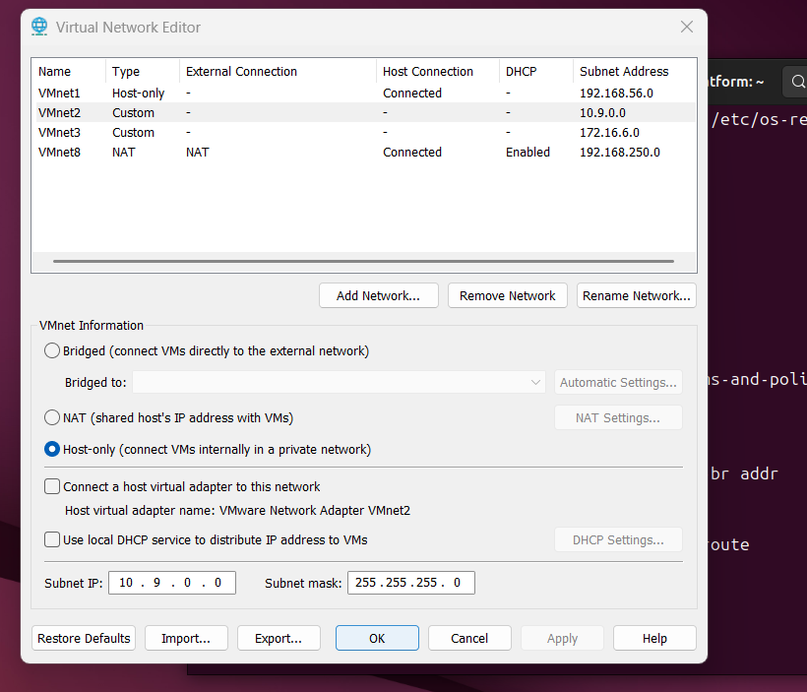

Chọn mạng vmnet2 vừa tạo
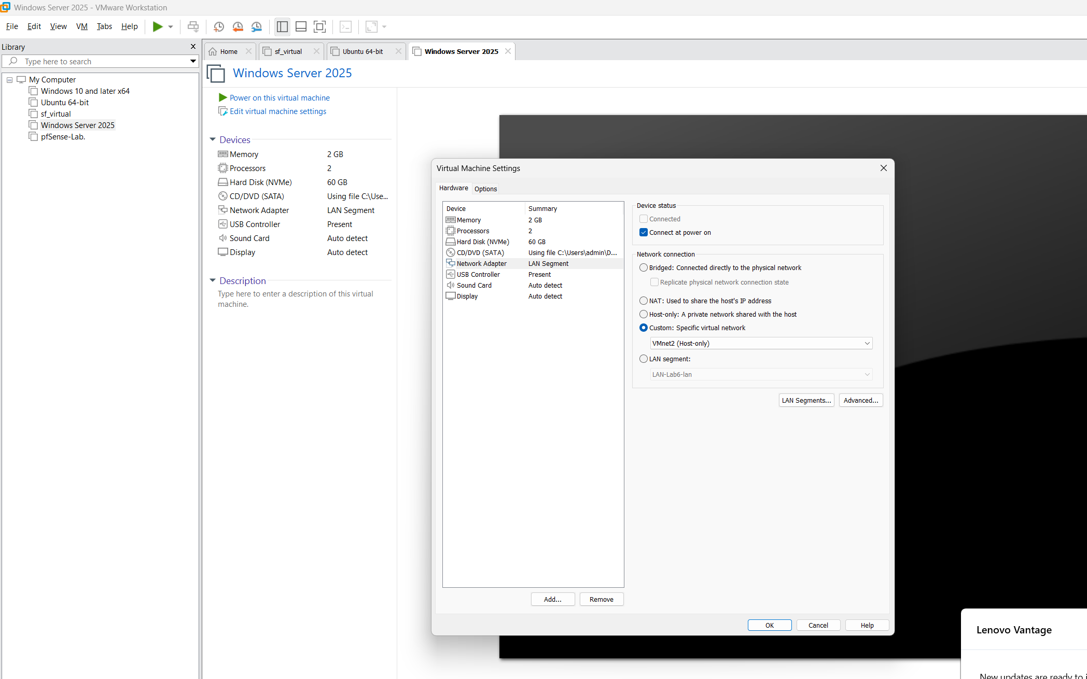

Cài ip ubuntu 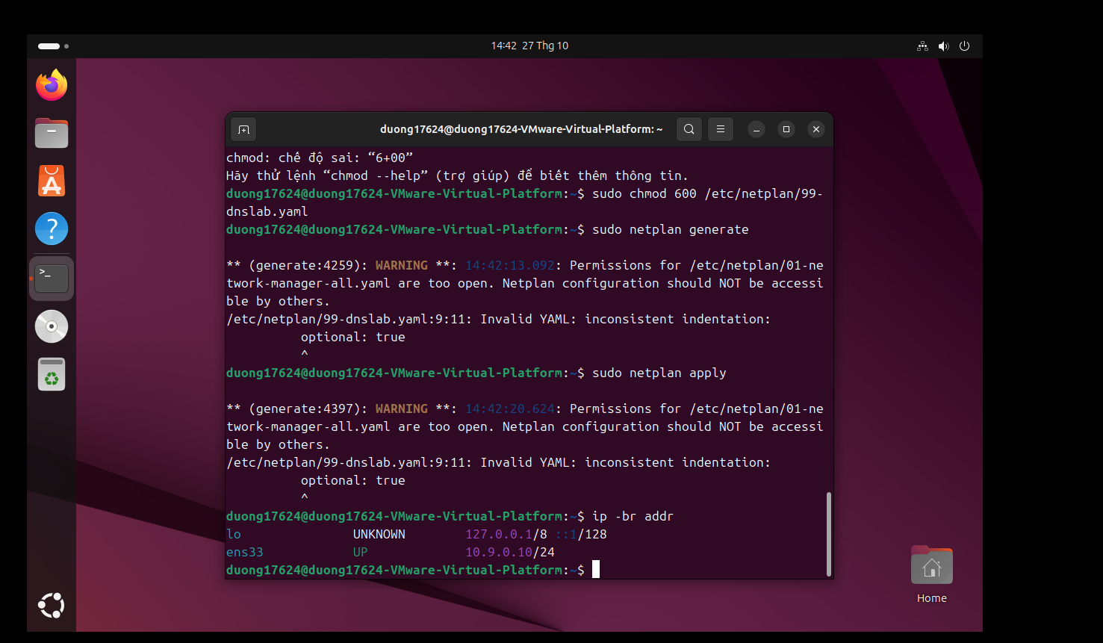

Ping 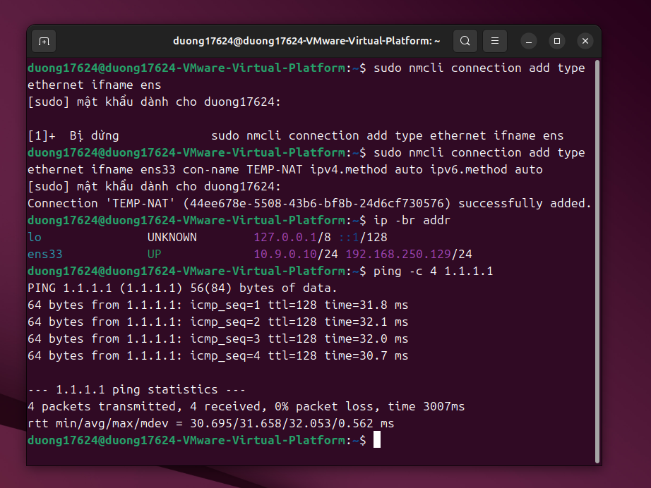

Câu 1. Tại sao /etc/hosts có thể ảnh hưởng trình duyệt nhưng dig @DNS-SERVER vẫn trả kết quả DNS gốc?

Trình duyệt thường sử dụng cơ chế phân giải tên của hệ điều hành, trong đó /etc/hosts có thể được ưu tiên trước DNS. Khi sửa file này, tên miền có thể được chuyển hướng sang IP khác. Trong khi đó, dig @DNS-SERVER gửi truy vấn trực tiếp tới máy chủ DNS, không tra /etc/hosts, nên vẫn nhận kết quả DNS gốc.

Câu 2. Những trường nào của DNS/UDP phải khớp để một phản hồi giả có cơ hội được chấp nhận?

Các trường cần khớp với truy vấn đang chờ gồm:
- Transaction ID: giống mã định danh của truy vấn.
- Tên miền, loại và lớp truy vấn: QNAME, QTYPE, QCLASS.
- IP nguồn: địa chỉ máy chủ DNS được hỏi.
- IP đích: địa chỉ máy đang chờ phản hồi.
- Cổng UDP nguồn: thường là 53.
- Cổng UDP đích: bằng cổng nguồn của truy vấn ban đầu.
Phản hồi phải được đánh dấu là phản hồi DNS và đến khi truy vấn còn đang chờ. Khớp các trường trên chưa bảo đảm được chấp nhận nếu có các kiểm tra bảo mật khác.

Câu 3. Tại sao Task 2 chỉ ảnh hưởng Victim hiện tại, trong khi Task 3 có thể ảnh hưởng nhiều client dùng cùng resolver?

Task 2 gửi phản hồi giả trực tiếp tới Victim, nên tác động tới kết quả phân giải của Victim mà không làm thay đổi cache trên DNS-SERVER.

Task 3 gửi phản hồi giả tới DNS-SERVER. Nếu máy chủ chấp nhận và lưu bản ghi giả vào cache, các client khác hỏi cùng tên miền qua máy chủ đó cũng có thể nhận kết quả sai.

Câu 4. Vai trò của TTL trong cache poisoning là gì?

TTL quy định thời gian bản ghi DNS được giữ trong cache. Nếu bản ghi giả được chấp nhận, TTL ảnh hưởng thời gian nó có thể tiếp tục gây chuyển hướng mà không cần giả mạo thêm phản hồi.

Trong bài lab, TTL giả là 120 giây. Khi hết TTL hoặc quản trị viên xóa cache, resolver cần truy vấn lại để lấy kết quả mới.

Câu 5. Tại sao VirtualBox Promiscuous Mode = Allow VMs cần thiết trong bài này?

Thiết lập này cho phép card mạng Kali nhận các gói giữa những máy ảo khác trong mạng lab, kể cả gói không gửi tới địa chỉ MAC của Kali.

Nhờ đó, Kali có thể quan sát truy vấn DNS để lấy Transaction ID, cổng UDP và tên miền phục vụ mô phỏng. Cần bật chế độ bắt gói promiscuous trong công cụ bắt gói và chọn đúng card dns-lab.

Câu 6. Vì sao LAB 9 dùng mạng DNSLAB riêng thay vì tấn công trực tiếp DC01 DNS của LAN-DOMAIN?

DNSLAB riêng giúp cô lập thử nghiệm, tránh làm sai lệch DNS của hệ thống domain đang hoạt động. Nếu DNS trên DC01 bị ảnh hưởng, các chức năng như đăng nhập domain và truy cập dịch vụ nội bộ có thể gặp lỗi.

Mạng riêng cũng giúp kiểm soát lưu lượng, quan sát kết quả và khôi phục môi trường dễ dàng hơn.

Câu 7. Khác nhau giữa authoritative DNS, recursive resolver và caching resolver?
Thành phần Chức năng
Authoritative DNS Quản lý dữ liệu chính thức của một zone và trả lời dựa trên dữ liệu đó.
Recursive resolver Thay mặt client tìm câu trả lời bằng cách hỏi các máy chủ DNS khác hoặc chuyển tiếp tới upstream.
Caching resolver Lưu tạm kết quả DNS theo TTL để trả lời nhanh cho các truy vấn tiếp theo.

Một máy chủ có thể đảm nhiệm nhiều chức năng. Trong bài lab, BIND9 vừa authoritative cho lab9.test, vừa phân giải và lưu cache cho các client được phép.

Câu 8. DNSSEC giải quyết vấn đề gì và vì sao zone .test unsigned trong LAB 9 không tự được bảo vệ?

DNSSEC sử dụng chữ ký số để xác minh nguồn gốc và tính toàn vẹn của dữ liệu DNS, giúp phát hiện dữ liệu giả mạo hoặc bị sửa đổi. DNSSEC không mã hóa nội dung truy vấn. BIND 9 9.20.30 documentation

Zone thử nghiệm trong lab chưa được ký, nên không có chữ ký để resolver kiểm chứng. Chỉ bật DNSSEC validation trên resolver không tự tạo sự bảo vệ cho zone này; cần ký zone và thiết lập chuỗi tin cậy hoặc trust anchor phù hợp. BIND 9 9.20.30 documentation

Câu 9. Tại sao chỉ chặn UDP/53 là chưa đủ nếu muốn kiểm soát DNS trong mạng hiện đại?

DNS còn có thể sử dụng:
- TCP/53: DNS truyền thống qua TCP.
- DNS over TLS — DoT: thường qua TCP/853.
- DNS over HTTPS — DoH: qua HTTPS, thường dùng cổng 443.
- VPN hoặc đường hầm: có thể đưa truy vấn DNS ra ngoài cơ chế kiểm soát thông thường.
Vì vậy, cần kết hợp chính sách firewall, cấu hình thiết bị và trình duyệt để chỉ cho phép sử dụng resolver được chỉ định.

Câu 10. Nêu tối thiểu bốn biện pháp hardening sau khi hoàn thành bài.
1. Tắt Promiscuous Mode: đưa card Kali về Deny sau thực hành.
2. Phân đoạn mạng: tách máy không tin cậy khỏi DNS server và client quan trọng.
3. Kiểm soát DNS egress: chỉ cho client sử dụng resolver được chỉ định.
4. Giới hạn recursion và truy cập cache: chỉ cho phép các mạng nội bộ cần thiết.
5. Bật DNSSEC validation: xác minh dữ liệu từ các zone đã ký và có quan hệ tin cậy phù hợp.
6. Khôi phục DNS COOKIE mặc định: bỏ cấu hình send-cookie no; dành riêng cho mô phỏng; duy trì ngẫu nhiên hóa cổng nguồn và Transaction ID.
7. Giám sát và cập nhật: theo dõi phản hồi DNS trùng lặp, bản ghi bất thường và cập nhật BIND9.
8. Dọn môi trường: dừng script, khôi phục /etc/hosts và xóa cache giả trên DNS-SERVER cùng Victim.

